
Об утверждении регламента государственной услуги "Актуализация данных о физическом лице, за которого взносы на обязательное социальное медицинское страхование уплачиваются государством"
Утративший силу
Постановление акимата Жамбылской области от 19 марта 2018 года № 45. Зарегистрировано Департаментом юстиции Жамбылской области 2 апреля 2018 года № 3773. Утратило силу постановлением Жамбылского областного акимата от 24 ноября 2022 года № 249

Сноска.Утратило силу постановлением Жамбылского областного акимата от 24.11.2022 № 249 (вводится в действие по истечении десяти календарных дней после дня его первого официального опубликования).
Примечание РЦПИ.
В тексте документа сохранена пунктуация и орфография оригинала.
В соответствии с Законом Республики Казахстан от 23 января 2001 года "О местном государственном управлении и самоуправлении в Республике Казахстан", Законом Республики Казахстан от 15 апреля 2013 года "О государственных услугах" акимат Жамбылской области ПОСТАНОВЛЯЕТ:
1. Утвердить прилагаемый регламент государственной услуги "Актуализация данных о физическом лице, за которого взносы на обязательное социальное медицинское страхование уплачиваются государством".
2. Коммунальному государственному учреждению "Управление образования акимата Жамбылской области" в установленном законодательством порядке обеспечить:
1) государственную регистрацию настоящего постановления в органах юстиции;
2) в течение десяти календарных дней после государственной регистрации настоящего постановления его направление на официальное опубликование;
3) размещение настоящего постановления на интернет-ресурсе акимата Жамбылской области.
4) в течение десяти рабочих дней после государственной регистрации настоящего постановления представление в аппарат акима области сведений об исполнении мероприятий, предусмотренных подпунктами 1), 2) и 3) настоящего пункта;
5) принятие иных мер, вытекающих из настоящего постановления.
3. Контроль за исполнением настоящего постановления возложить на заместителя акима области Е. Манжуова.
4. Настоящее постановление вступает в силу со дня государственной регистрации в органах юстиции и вводится в действие по истечении десяти календарных дней после дня его первого официального опубликования.
Аким области | А.Мырзахметов
Приложение к постановлению
акимата Жамбылской области
№ 45 от 19 марта 2018 года
Регламент государственной услуги "Актуализация данных о физическом лице, за которого взносы на обязательное социальное медицинское страхование уплачиваются государством"
1. Общие положения
1. Государственная услуга "Актуализация данных о физическом лице, за которого взносы на обязательное социальное медицинское страхование уплачиваются государством" (далее – государственная услуга) оказывается организациями образования, отделами образования акимата города Тараз и районов (далее – услугодатель) в соответствии со стандартом государственной услуги "Актуализация данных о физическом лице, за которого взносы на обязательное социальное медицинское страхование уплачиваются государством" (далее - стандарт), утвержденным приказом Министра образования и науки Республики Казахстан от 10 января 2018 года № 6 (зарегистрировано в Реестре государственной регистрации нормативных правовых актов № 16314).
Прием заявления и выдача результата оказания государственной услуги осуществляются через канцелярию услугодателя.
2. Форма оказания государственной услуги: бумажная.
3. Результат оказания государственной услуги: уведомление по форме согласно приложению 1 к стандарту либо мотивированный ответ об отказе в оказании государственной услуги по основаниям, предусмотренным пунктом 10 стандарта.
Форма предоставления результата оказания государственной услуги: бумажная.
2. Описание порядка действий структурных подразделений (работников) услугодателя в процессе оказания государственной услуги
4. Основанием для начала процедуры (действия) по оказанию государственной услуги услугополучателя являются необходимые документы для оказания государственной услуги, указанные в пункте 9 стандарта (далее - документы).
5. Содержание каждой процедуры (действия), входящей в состав процесса оказания государственной услуги, длительность выполнения:
1) прием, регистрация документов – 20 (двадцать) минут;
в случае предоставления услугополучателем неполного пакета документов согласно перечню, предусмотренному пунктом 9 стандарта, и (или) документов с истекшим сроком действия, услугодатель отказывает в приеме заявления и выдает расписку об отказе в приеме документов по форме согласно приложению 3 стандарта;
2) рассмотрение документов и направление исполнителю – 1 (один) час;
3) подготовка результата государственной услуги – 6 (шесть) часов;
4) подписание результата государственной услуги и направление работнику канцелярии – 1 (один) час;
5) регистрация и выдача услугополучателю результата государственной услуги – 20 (двадцать) минут.
В случае обращения в организацию образования, где услугополучатель не обучается или не завершил обучение – 5 (пять) рабочих дней.
6. Результат процедуры (действия) по оказанию государственной услуги, который служит основанием для начала выполнения следующей процедуры (действия):
1) зарегистрированное заявление с входящим номером;
2) резолюция руководителя услугодателя;
3) проект результата государственной услуги;
4) подписанный результат государственной услуги;
5) выдача услугополучателю результата государственной услуги.
3. Описание порядка взаимодействия структурных подразделений (сотрудников) услугодателя, в процессе оказания государственной услуги
7. Перечень структурных подразделений (работников) услугодателя, которые участвуют в процессе оказания государственной услуги:
1) работник канцелярии услугодателя;
2) руководитель услугодателя;
3) исполнитель услугодателя.
8. Описание последовательности процедур (действий) между структурными подразделениями (работниками) с указанием длительности каждой процедуры (действия):
1) работник канцелярии услугодателя проводит анализ документов на соответствие перечню, предусмотренному пунктом 9 стандарта, регистрирует и направляет его к руководителю услугодателя – в течение 20 (двадцать) минут;
в случае предоставления услугополучателем неполного пакета документов согласно перечню, предусмотренному пунктом 9 стандарта, и (или) документов с истекшим сроком действия, услугодатель отказывает в приеме заявления и выдает расписку об отказе в приеме документов по форме согласно приложению 3 стандарта;
2) руководитель услугодателя рассматривает и направляет документы исполнителю услугодателя с резолюцией для подготовки результата государственной услуги – в течение 1 (один) часа;
3) исполнитель услугодателя рассматривает документы и в соответствии с установленным законодательством порядке подготавливает результат оказания государственной услуги – в течение 6 (шесть) часов;
4) руководитель услугодателя подписывает и направляет результат государственной услуги работнику канцелярии для выдачи услугополучателю – в течение 1 (один) часа;
5) работник канцелярии регистрирует и выдает услугополучателю результат государственной услуги – в течение 20 (двадцать) минут.
4. Описание порядка взаимодействия с Государственной корпорацией "Правительство для граждан" и (или) иными услугодателями, а также порядка использования информационных систем в процессе оказания государственной услуги
9. В соответствии со стандартом, оказание государственной услуги через Государственную корпорацию не предусмотрено.
10. В соответствии со стандартом, государственная услуга оказывается в бумажном виде, в связи с чем, в процессе оказания государственной услуги информационные системы не используются.
11. Подробное описание последовательности процедур (действий), взаимодействий структурных подразделений (работников) услугодателя в процессе оказания государственной услуги, отражается в справочнике бизнес-процессов оказания государственной услуги согласно приложению 1 к настоящему регламенту. Справочник бизнес-процессов оказания государственной услуги размещается интернет–ресурсах акима Жамбылской области (www.zhambyl.gov.kz, услугодателя www.zh-bilim.kz).
12. Услугополучатель имеет возможность получения информации о порядке и статусе оказания государственной услуги в режиме удаленного доступа посредством Единого контакт-центра 1414, 8 800 080 7777.
Приложение к регламенту
государственной услуги "Актуализация
данных о физическом лице, за которого
взносы на обязательное социальное
медицинское страхование уплачиваются
государством"
Справочник бизнес-процессов оказания государственной услуги "Актуализация данных о физическом лице, за которого взносы на обязательное социальное медицинское страхование уплачиваются государством"

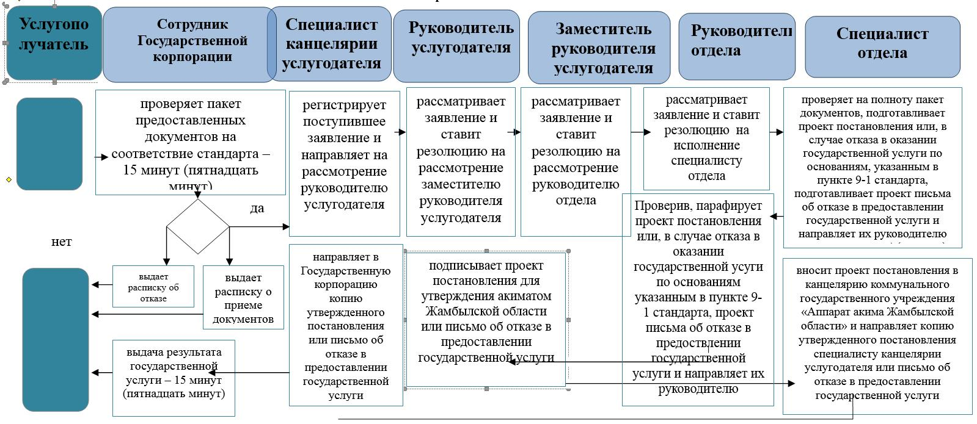

Условные обозначения:

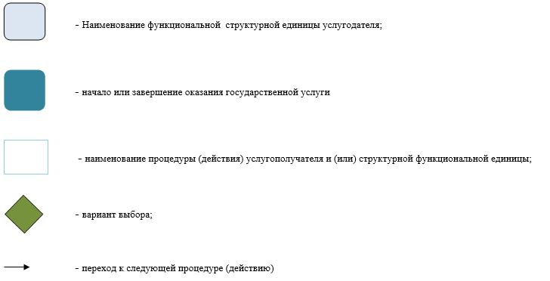

© 2012. РГП на ПХВ «Институт законодательства и правовой информации Республики Казахстан» Министерства юстиции Республики Казахстан

